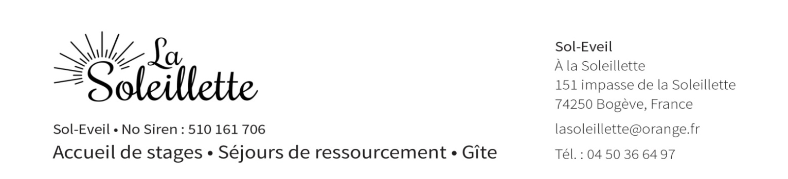
Conditions de réservation (gîte)

Sol-Eveil - 1er janvier 2019
- Nous avons pris note de votre option de réservation de La Soleillette du ..... ....... à . heures au ........... ................ à ...... .... heures.
- La confirmation de votre réservation sera pris en compte à la réception de :
  - ce document daté et signé
  - la fiche de réservation définitive
  - un chèque d’arrhes en Euros à l’ordre de SolEveil, ou, pour les autres nationalités, nous vous communiquerons les coordonnées pour le virement. Le montant est à calculer au Point 8 ci-dessous.
- Jusqu’à réception de ces documents, votre demande reste une option non garantie. Une fois ces documents et les arrhes reçus, nous vous enverrons par courrier électronique une confirmation de réservation.
TARIFS (par local et par 24 heures)
- Le gîte est loué pour un minimum de 5 chambres en plus des locaux communs du bas.
  - Chambres à 2 lits simples: 40 euros la chambre (10 chambres)
  - Chambres à 1 lit simple : 25 euros la chambre (2 chambres)
  - Chambres à 1 lit double : 40 euros la chambre (3 chambres)
  - Locaux communs (cuisine, salle à manger 36 places, bar, salon-vidéo, vestiaire, terrasses extérieures : 120 €)
  - La salle de séminaire n’est pas louée pour les séjours en gîte (sauf exception – nous consulter)
  - Literie incluant drap-housse, housse de couette, taie d’oreiller: 14 euros (réservez à l’avance)
  - Ensemble de serviettes de toilette (2 euros)
  - Forfait ménage en dehors de la cuisine et salle à manger : 30 euros + 10 euros par chambre louée
Note 1 : Le camping est autorisé lorsque la maison est remplie. Le montant par campeur est de 18 euros par jour.
Note 2 : Le montant de la totalité est payé à l’arrivée du groupe. La Soleillette n'est pas équipée pour le paiement par carte, prévoir chèque ou espèces.
Note 3 : Les groupes sont acceptés pour un weekend de 2 jours complets au minimum.

CUISINE
- La cuisine est libre et sous la responsabilité de l’organisateur du groupe ou autre personne désignée. Pour prestations repas nous contacter.

ARRHES
- Les arrhes demandées sont de € 100.- par jour réservé jusqu’à un montant maximum de € 700.- pour de longs séjours.
- Dans votre cas : €100.00 x . .... jours = .... ... € - Total à verser...... .. €
- En règle générale, le chèque de garantie ne sera pas encaissé, et, sous réserve d’une annulation sera rendu à l’organisateur à la fin du séjour après état des lieux. Le centre n’assume que les responsabilités découlant directement de ses facilités et services.

DEDITES EN CAS D’ANNULATION
9. Si vous annulez votre groupe:
- Jusqu’à 6 mois (180 jours) le chèque vous sera rendu.
- De 6 mois (179) à 7 jours : les arrhes seront encaissées et conservés dans leur totalité.
- 7 jours avant la date prévue du séjour : La totalité du séjour annoncé est dû et sera payé à SolEveil dans les 30 jours suivant la date prévue du séjour.
Notes :
Il n’y a pas de remboursement pour les chambres réservées et non prises le jour de l’arrivée.
Les chambres additionnelles souhaitées au moment de l’arrivée seront facturées sur place.
Le Centre se réserve le droit de louer indépendamment les autres chambres non louées par un groupe, sans utilisation des locaux communs.
J’ai pris connaissance et j’accepte les présentes conditions de réservation et en tant qu’organisateur, je m’engage à les transmettre aux participants et à faire respecter à mon groupe, les consignes pour le séjour à La Soleillette.
Lu et approuvé le ............... ........... à ........... ........
Nom : .......... .......... Prénom : ....... ...........
Signature :

